«Пути преодоления речевых недостатков
у дошкольников»
Логопед Т.А. Ксенофонтова

Как развивать речь ребенка? Как сделать ее выразительной и грамотной? Эти вопросы часто волнуют родителей дошкольников, особенно перед поступлением детей в школу.
Речь выполняет в нашей жизни множество разнообразных функций:
- средство общения
- передача накопленного человеческого опыта
- регулятор поведения и деятельности людей.
Развитие речи ребенка тесно связано с его общим психическим развитием. Обычно потому как ребенок говорит, можно судить, насколько он развит в целом, готов ли к обучению в школе.
Речь ребенка формируется на примере взрослых, родных и близких ему людей. Разумная семья всегда старается воздействовать на формирование детской речи, начиная с самых ранних лет жизни.
Очень часто дети дошкольного возраста испытывают трудности в овладении родной речью, хотя в целом их психическое развитие идет нормально.
Преодоление нарушений произношения в дошкольном возрасте имеет огромное значение в последующей жизни ребенка.
Почему же важно вовремя научить ребенка правильно произносить все звуки родного языка?
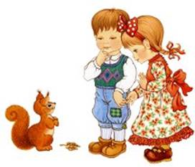
- от четкой и внятной дикции зависит полноценное общение ребенка со сверстниками и взрослыми. Невнятная речь - источник осложнений общения. Трудно понимать и быть понятым.
- своевременное устранение недостатков произношения и развитие фонематического слуха поможет предотвратить трудности в овладении навыками чтения и письма, которые могут возникнуть из-за дефектов в речи. Дисграфия и дислексия. Родители должны знать, что успешное овладение грамотой (быстрое качественное чтение, письмо) обеспечат ребенку полноценное усвоение школьной программы (2ое полугодие 70 слов в минуту).
- трудности в произношении часто влияют на самооценку ребенка и его положение в детском коллективе. Плохоговорящие дети постепенно начинают осознавать свой недостаток, иногда становятся молчаливыми, застенчивыми, формируется неполноценности, неуверенность в себе.
- недостаток звукопроизношения могут явиться причиной высших психических процессов как слуховая память, словесно-логическое мышление, воображение, т.к. речь тоже является сложным психическим процессом, выполняющим функции –познание, регуляция, общение.
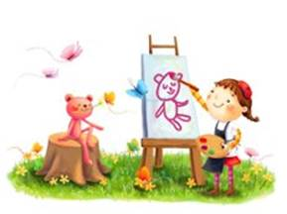
Бытует глубоко неправильное мнение о том, что звукопроизносительная сторона речи ребенка развивается самостоятельно, без специального воздействия и помощи взрослых, будто бы ребенок сам, постепенно, овладевает правильное произношение.
В действительности же вмешательство в процесс формирования детской речи почти всегда влечет за собой отставание в развитии. Речевые недостатки закрепились в детстве, с большим трудом преодолеваются в последующие годы.
Преодоление недостатков произношения требует определенной системы и особых методов коррекционной работы. Логопед ведет индивидуальную и подгрупповую работу с детьми по нескольким направлениям:
- выработка правильного речевого дыхания;
- развитие фонематического слуха –это поможет ребенку отличать правильное произношение звука от неверного, а также дифференцировать различные звуки родного языка.
- развитие органов артикуляционного аппарата, выработка правильной.
- постановка и автоматизация звуков в речи;
- работа над голосом (интонационная выразительность и сила голоса);
- формирование навыков звукового анализа и синтеза;
- обучение грамоте и подготовка руки к письму.

